Me llamo____________________________________ Los mandatos (commands) formales
A.
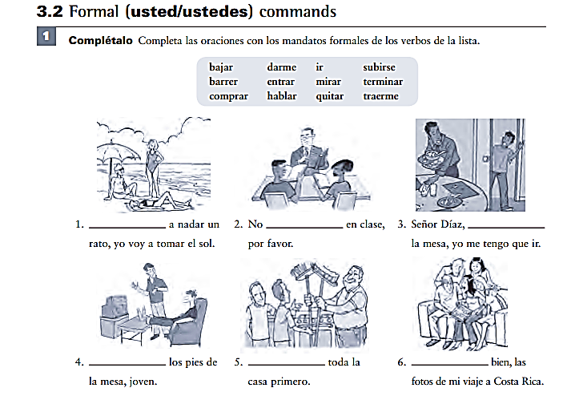
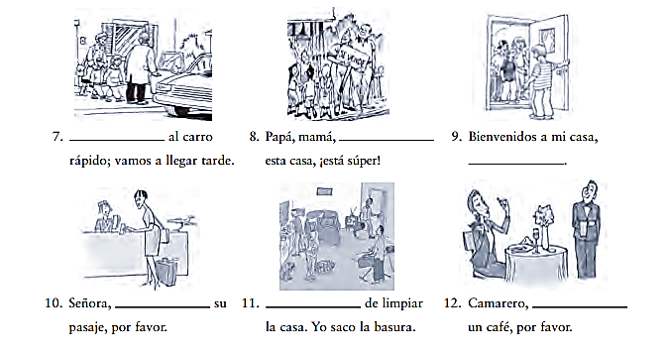

B. Para emergencias. This is a hotel’s emergency instructions. Read the instructions, noting the use of the phrase “debe + infinitive” to tell what the hotel guest should di. You will choose 8 of the 11 structures to replace with formal commands. The first one is done for you.
Querido huésped:
Debe leer estas instrucciones para casos de emergencia. Si ocurre (occurs) una emergencia, debe tocar la puerta antes de abrirla. Si la puerta no está caliente, debe salir de la habitación con cuidado (carefully). Al salir, debe doblar a la derecha por el pasillo y debe bajar por la escalera de emergencia. Debe mantener la calma y debe caminar lentamente. No debe usar el ascensor durante una emergencia. Debe dejar su equipaje en la habitación en caso de emergencia. Al llegar a la planta baja, debe salir al patio o a la calle. Luego debe pedir ayuda a un empleado del hotel.
- Lea estas instrucciones.
- _______________________________________
- _______________________________________
- _______________________________________
- ______________________________________
- ______________________________________
- ________________________________________
- ________________________________________

C. ¿Qué recomiendas a estas personas? Usa los mandatos ustedes.
1. Nosotros tenemos hambre, pero no tenemos comida en casa. ____________________________________________________________
2. Nuestra cocina está sucia. ____________________________________________________________
3. No podemos encontrar nada en nuestras mochilas. ____________________________________________________________
4. Tuvimos una fiesta anoche y la casa es un desastre. ____________________________________________________________

